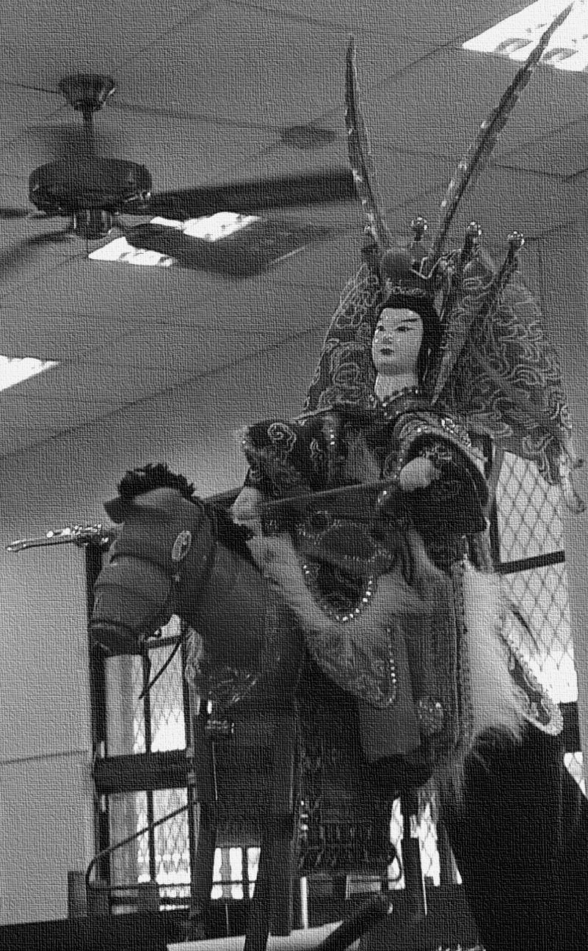
三國演義 之
戰鬼神
原撰：羅貫中
改編：頭城國中布袋戲團

參賽隊伍：頭城國中2年3班全體同學

校長、團長：連志峰 校長
行政協助：張以鈴 組長

導師、編導：劉俊傑 老師

前 場：連柏瑜、簡銘助、吳宛珊、李宜榛
後 場：吳宜臻、沈詠宸、林亮妡、盧宥婕、賴一肊、顏若涵
佈 景：吳育文、莊坤怡、鄭子筠
燈 光：余郁雯、王煒翔
舞 台：林達駿、王又巧、蘇靖雯、蔡侑玲
煙 霧：徐梓筵

候 補：石安傑、黃家偉、陳致瑋、林子凱
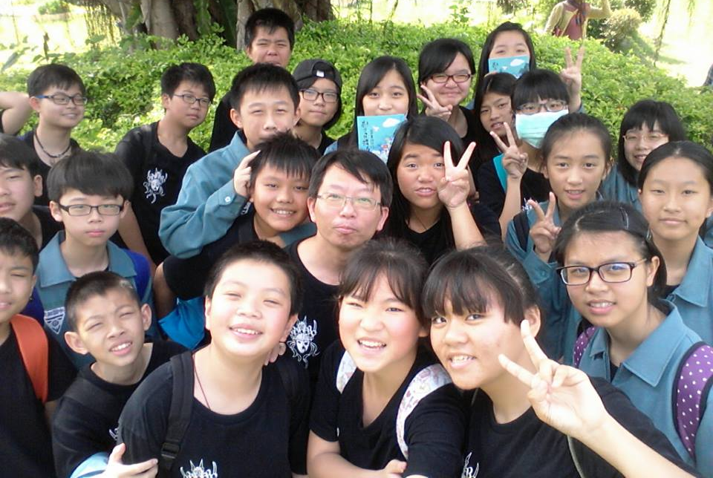

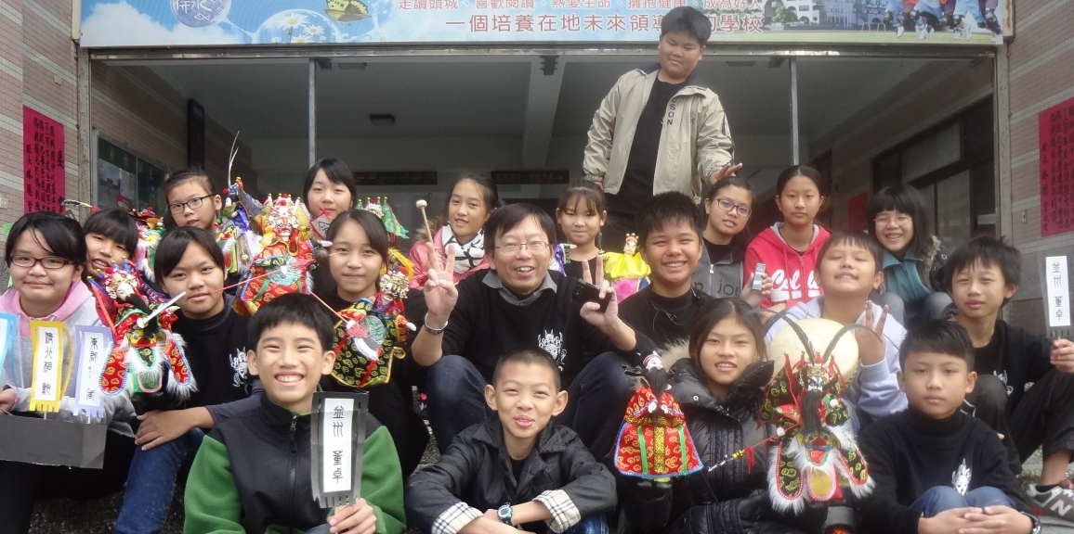

三國演義之《戰鬼神》
編劇：頭城國中 劉俊傑

故事大綱

公元189年，董卓廢少帝劉辯，改立陳留王劉協為獻帝，關東十八路諸侯，便以討董為名，兵發虎牢，卻不料，「鬼神」呂布，一夫擋關，使得聯軍損兵折將，寸步難進，此時，曹操打算藉由呂布來削弱袁紹；而劉備也打算藉由呂布來讓彼等義兄弟三人揚名天下，為將來爭霸奠下基礎…

【第一場 會虎牢】
報馬：報啊！啟稟相國，河北袁紹，率領關東十八路諸侯，共三十五萬兵馬，浩浩蕩蕩，殺向汜水關與虎牢關而來啊！
董卓：什麼啊！袁紹小兒，竟敢起兵犯吾？華雄何在！
華雄：末將在！
董卓：命你率兵五萬，馬上前往汜水關退敵！
華雄：末將遵命！
董卓：來人，傳吾義子，入帳議事！
報馬：是！
賈詡：嗯？啟稟相國，區區袁紹，何需動用到溫侯啊？就讓華雄將軍，率領精兵十萬，出汜水，襲虎牢，斷其糧道，則袁紹大軍，轉眼可滅！
董卓：文和不知，這個袁紹，憑他四世三公之名，門生故吏遍布天下，趁此機會，本相國要一舉拔除袁家ㄟ勢力，消除後患，所以，就想命奉先掛帥，盡殲伊全軍於虎牢啊！
賈詡：嗯！溫侯若出手，這個袁紹不妙啊！
呂布：血戟翻天，殺千將；赤兔衝陣，掃萬軍！吾名，呂布！哇哈哈哈，義父，就由孩兒單人匹馬，前往虎牢，看那關東賊寇，有何本事？孩兒告退，哇哈哈哈！
董卓：喔！看來吾兒，又要大開殺戒了！既然如此，眾將聽令！
幕後：在！
董卓：大軍盡起，前往虎牢，徹底消滅袁紹小兒！
幕後：領令啊！

公元189年，董卓廢少帝劉辯，改立陳留王劉協為獻帝，關東十八路諸侯見此，便以討董為名，共推袁紹為盟主，兵發虎牢，誓擒董卓！

【第二場 屠千軍】
呂布：哇哈哈哈…，吾，呂布降臨，恁這群關東鼠輩，有何本事盡展吧！
▲方悅出場
方悅：哼！狂妄之徒，河内方悅，前來取你狗命！
呂布：哇哈哈哈，無名之將，儘管放馬過來吧！
方悅：受死來，駕…
呂布：駕…
▲方悅、呂布交戰
方悅：啊…
▲穆順出場
穆順：吾，啊…
呂布：你，叫什麼名，吾，沒興趣！
▲武安國出場
武安國：呂布，今日，你將死在我，武安國ㄟ雙錘之下啦！
呂布：嗯？你，還不夠看！
武安國：小子啊，駕…
呂布：駕…
▲武安國、呂布交戰
武安國：啊…我的手骨啊…好厲害，快走啊…
呂布：走哪去，駕…
▲公孫瓚出場與呂布交戰
呂布：你又是何人？
公孫瓚：呂布，吾乃幽州刺史公孫瓚，快快下馬投降，饒你不死！
呂布：哇哈哈哈，弱者，廢話少說，來吧！
公孫瓚：賊將，受死來，駕…
呂布：駕…
▲公孫瓚、呂布交戰
呂布：你…確實是弱者啊！
公孫瓚：啊…
前鋒軍：保護將軍，保護將軍啊！
呂布：恁，若能傷吾呂布一刀，吾便饒恁不死，而且就此退陣，如何？…不敢嗎？
前鋒隊長：誇口，俗語說：「雙拳難敵四手！」我就不信你有辦法對付我這一千名兵馬，前鋒軍聽令！
前鋒軍：在！
前鋒隊長：大軍齊上，殺！
前鋒軍：是！
▲呂布出絕招
呂布：方天一戟！
前鋒軍：殺啊！
前鋒軍：啊…啊…啊…
呂布：哇哈哈哈…

【第三場 撼關東】
袁紹：哇哈哈哈…劉玄德之義弟，日前在汜水關，一刀斬了那華雄，使得吾軍，氣勢大振吶！今日，四將聯手出陣，必定順利拿下，虎牢關啊！
報馬：報啊！方悅與穆順二位將軍，一出陣，就全被呂布，一刀斬殺！接戰的北海，武安國將軍，一交槍，也被呂布，砍斷手骨，重傷而逃！就連幽州刺史公孫大人親自出陣，也擋不到五回合，就受傷敗陣！最恐怖的是，掠陣的一千名前鋒軍，也無法傷及伊呂布，全部…全部被屠戮殆盡囉！
袁紹：蛤？這…這…這怎有可能啊！
報馬：而且，呂布放調，如果關東已無人可披掛上陣，那伊～就要殺過來囉！
袁紹：啊…這…這…這該如何是好啊？
曹操：元莫慌，呂布這廝驍勇非常，半日之間，連敗吾方四將，以及覆滅一千名兵馬，照吾之見，只能暫時高掛免戰牌，再會合汜水關，八路諸侯以後，再做打算！
袁紹：嗯…孟德說的是啊！來人吶！
幕後：在！
袁紹：傳吾將令…
劉備：且慢！
袁紹：喔？原來是劉玄德啊！
劉備：啟稟袁將軍，吾三兄弟，日前為盟軍，斬了那汜水關ㄟ華雄，今日，願再出陣！
袁紹：嗯，劉玄德，這呂布，翻手殺四將，轉身滅千軍，可謂之鬼神吶，恐怕…你也會有危險吶！
曹操：元帥，既然關羽一人，就可輕鬆取下那，華雄首級，不妨讓因三兄弟一試，說不定，可擋鬼神啊！
袁紹：嗯，事到如今，也只好如此囉！那就令恁三兄弟出戰，一擋呂布那廝，本帥自當命人，擂鼓助威！
劉備：劉備領令啊！

汜水關之戰，華雄被關羽所斬，關東聯軍進逼虎牢，欲一舉殲滅董卓，卻不料董卓義子，「鬼神」呂布，一夫擋關，使得聯軍損兵折將，寸步難進吶…

【第四場 戰鬼神】
呂布：哈哈哈，袁紹小兒，你壓有何大將，盡派出吧，吾…一刀一個，殺淨你關東十路！
張飛：三姓家奴啊，你，太猖狂囉！
呂布：嗯？你這個黑火炭，你叫我啥？
張飛：嘿嘿，三姓家奴！
呂布：嗯，想吾堂堂溫侯，行不改名，坐不改姓，何時成了三姓家奴？
張飛：你，原本拜并州刺史丁原為義父，那就是丁布，卻因為赤兔馬而殺了你的義父，而現在，又認了漢賊董卓為義父，改名董布，你這…不是三姓家奴嗎？
呂布：可惡啊！欺人太甚，你，報上名來！
張飛：嘿嘿，你爺爺，張飛！
呂布：張火炭，明年此時，將是你ㄟ忌日啦！
張飛：來吧來吧！讓你爺爺看你有多少能耐，駕…
呂布：駕…
▲呂布、張飛交戰
張飛：痛快啊，再來！
呂布：成全你，駕…
張飛：駕…
▲呂布、張飛再度交戰
關羽：三弟小心，賊將看刀，駕…
呂布：嗯？好霸道的刀哇，你…又是何人？
關羽：吾，河東解縣關雲長！
呂布：喔？你就是殺了華雄之人？
關羽：沒錯，你可以順便為伊報仇！
呂布：哼！口氣真大如何？紅面仔，你莫以為殺了此人，就武藝高超啊！
張飛：再加上俺張爺爺如何？殺啦，駕…
關羽：駕…
呂布：駕…
▲呂布、張飛、關羽交戰
劉備：呂布，看雙股劍，駕…
▲呂布、張飛、關羽、劉備交戰
呂布：喔？義父為何要退兵吶？哇哈哈哈！恁三人，一對一，攏不是吾溫侯ㄟ對手，不過，就看在恁，聯手盡心陪吾遊戲ㄟ份上，吾，欣賞恁，所以，恁這三條命，就替吾溫侯，一一寄下吧，哇哈哈哈…
關羽：大哥，這個呂布ㄟ身手，真堪鬼神之名吶！與那華雄相比，可比是猛虎與土犬，此陣，若不是咱三兄弟聯手，放眼整個關東聯軍，實在是無人可擋其威啊！
劉備：沒錯！可惜如此高手，卻認賊作父，看來，只有先擒呂布，才能誅殺董賊，維護漢室週全吶，二弟、三弟，咱就先回大營繳令，再做打算吧！
關羽：謹遵大哥之命！
張飛：哼！這次，就放他三姓家奴一馬吧！

【謝幕】

